**Требования к создаваемой системе**

**Требования к системе (CS):**

* REQ-CS-1 Система должна позволять пользователю задавать вопрос голосом или письменно в поле чата.
* REQ-CS-2 Система должна генерировать пользователю ответ в виде синтезированной речи и текста.
* REQ-CS-3 Система должна генерировать ответ на основе данных, занесенных в систему.

**Создаваемая система состоит из следующих модулей:**

* Модуль диалога (DM).
* Модуль тестирования (TM).
* Модуль семантической сети (SNM).

**Требования к модулю диалога:**

**Функциональные:**

* REQ-DI-1 Модуль диалога должен считывать речь пользователя и выделять из неё интенты и их значения.
* REQ-DO-1 Модуль диалога должен синтезировать речь при ответе пользователю.
* REQ-DI-2 Модуль диалога должен отправлять модулю **графа знаний** вычисленные из речи пользователя **интенты** и их значения.
* REQ-DTr-1 Модуль диалога должен быть представлен **деревом** **сцен** с возможностью добавления, удаления и изменения узлов.
* REQ-DTr-2 Модуль диалога должен хранить **контекст** для возможности перехода по сценам.
* REQ-DTemp-1 В сцене должны быть прописаны **шаблоны ответов**, заполняемые полученными из графа знаний **интентами** и их значениями при выводе пользователю.
* REQ-DTemp-2 В сцене должны быть прописаны **шаблоны уточняющих вопросов**, вызываемых при недостатке данных, введённых пользователем.
* REQ-DTr-3 **Сцена** должна иметь ссылки для перехода к следующей **сцене** диалога при выполнении требований (найденные в речи пользователя интенты).
* REQ-DI-3 В системе должно быть поле чата.

**Пользовательские:**

* REQ-DI-4 У пользователя должна быть возможность в любой момент задать вопрос голосовому помощнику.
* REQ-DI-5 Пользователь должен иметь возможность задать вопрос в письменной форме в чате.
* REQ-DO-2 Пользователь должен иметь возможность получить ответ на все вопросы, заданные в устной форме после ключевого слова или включения микрофона в окне чата.
* REQ-DI-6 У пользователя должна быть возможность задать вопрос в свободной форме.
* REQ-DI-7 У пользователя должна быть возможность дополнить заданный ранее вопрос.
* REQ-DO-3 Пользователь должен получить уведомление от модуля диалога в случае, если он не способен вернуть ответ на поставленный им вопрос.

**Требования к модулю тестирования:**

Требования к модулю тестирования подразделяются на:

* Требования, касающиеся тестирования модуля диалога (DMT).
* Требования, касающиеся тестирования семантической сети (SNT).
* Требования, касающиеся логирования (L).

**Функциональные:**

* REQ-L-1 Модуль тестирования должен заполнять три файла **логирования**: с информацией о корректных сеансах работы с системой; о сеансах работы, во время которых система выдавала неправильные ответы; о сеансах работы, во время которых система не смогла дать ответ.
* REQ-L-2 В файлах **логирования** должны быть представлены не только реплики, но и места в диалоговом **дереве**, где они были получены.
* REQ-L-3 В файле с информацией о корректной работе цепочки диалогов между пользователем и системой должны быть представлены полностью.
* REQ-SNT-1 Модуль должен предлагать варианты возможных вопросов, не добавленных в систему управления **навыками**.
* REQ-DMT-1 Модуль тестирования должен позволять проводить автоматическое функциональное тестирование системы управления **навыками**.

**Пользовательские:**

* REQ-L-4 Пользователь должен иметь возможность получить доступ к файлам **логирования**, чтобы понимать причину, если система управления **навыками** работает ошибочно.
* REQ-DMT-2 Пользователь должен иметь возможность провести автоматическое функциональное тестирование системы управления **навыками** голосового помощника, чтобы убедиться в корректности ее работы.
* REQ-DMT-3 При проведении функционального тестирования пользователь должен видеть всю цепочку диалога, вместе с указанием того, где был получен тот или иной ответ, чтобы понять причину ошибки при необходимости.
* REQ-SNT-2 Пользователь должен видеть варианты вопросов, не добавленные в систему управления **навыками**, для того, чтобы добавить их при необходимости.

**Требования к модулю графа знаний:**

Требования к модулю графа знаний подразделяются на:

* Требования семантической сети (SN).
* Требования данных (D).
* Требования взаимодействия систем (SI).
* Требования взаимодействия пользователя (UI).

**Требования к модулю графа знаний:**

**Функциональные:**

* REQ-SN-1 **Граф знаний** должен обновлять информацию о предметной области.
* REQ-SN-2 **Граф знаний** должен хранить информацию о предметной области в сокращенной форме в виде **семантической сети**.
* REQ-D-1 **Граф знаний** должен хранить целостную информацию.
* REQ-D-2 **Граф знаний** должен содержать минимальное количество дублированной информации.
* REQ-SI-1 **Граф знаний** должен принимать на вход **интенты** и их значения в виде заранее определенных структур (кортежей, массивов).
* REQ-SI-2 **Граф знаний** должен возвращать **интенты** и их значения в виде заранее определенных структур (кортежей, массивов).
* REQ-SI-3 **Граф знаний** должен выдавать ответ на запросы других систем, даже если информация отсутствует (возвращать None).
* REQ-SI-4 **Граф знаний** должен выдавать все варианты ответа, если таковых вариантов несколько.

**Пользовательские:**

* REQ-UI-1 Пользователь должен взаимодействовать с **графом знаний** через другие модули, чтобы легко и эффективно работать.

**Интерфейс:**

**Требования к пользовательской части:**

**Функциональные требования:**

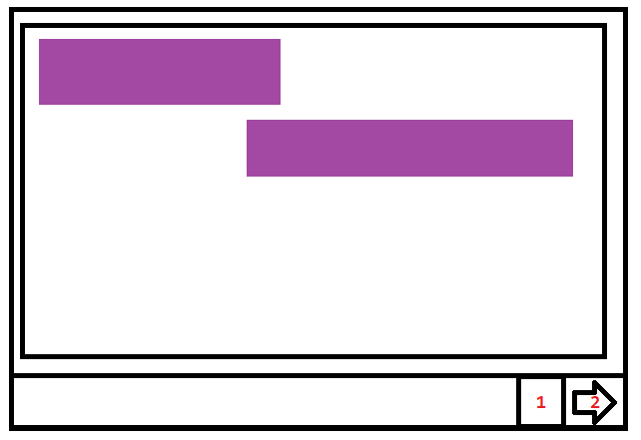

Рисунок 1 – Вариант пользовательского интерфейса

1. При нажатии на кнопку 1 система должна записывать голос пользователя и отправлять его реплику в модуль диалога для дальнейшей обработки.
2. При нажатии на кнопку 2 система должна отправлять текст, введенный пользователем, в модуль диалога для дальнейшей обработки.

**Часть для создателей голосового помощника:**

**Функциональные требования:**

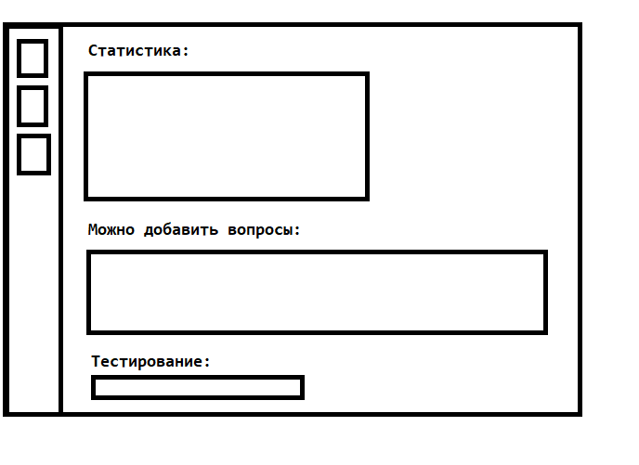

Рисунок 2 – Вариант интерфейса для создателей голосового помощника

1. При нажатии на соответствующую кнопку меню должен открываться раздел с результатами работы модуля тестирования.